談金文中媵的幾種異體
(首發)

周飛
北京師範大學文學院
金文中的“媵”字有以下幾種形體：

A組
A1 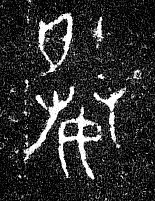（集成4589）
A2 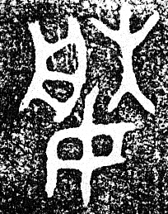（集成3705）
B組
B1 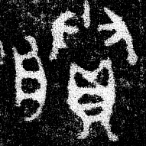（集成2282） 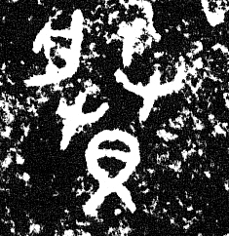（集成2589） 蔡大師鼎 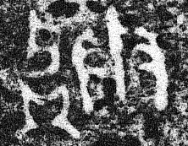（集成2524） 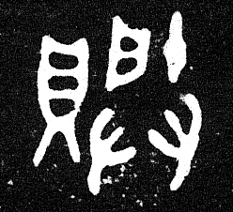（集成2546） 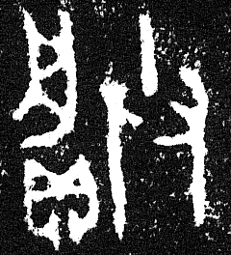（集成2558）
B2 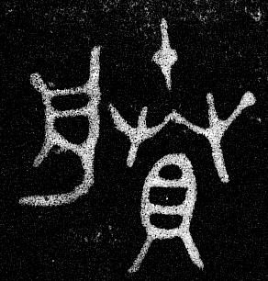（集成2526） 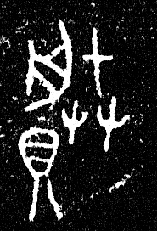（集成4599） 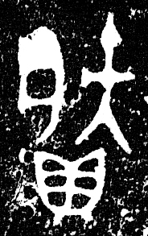（集成877） 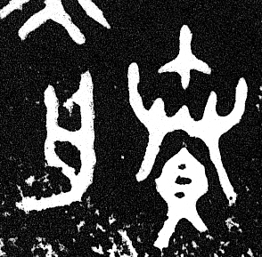（集成3945） 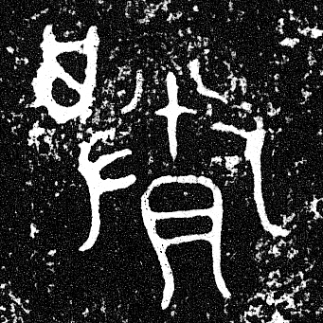（集成3974） 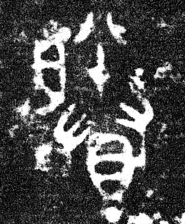（集成3988） 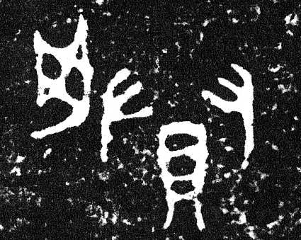（集成3989）
B3 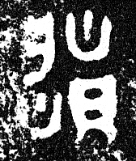（集成4039）
B4 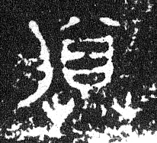（集成10277）
B5 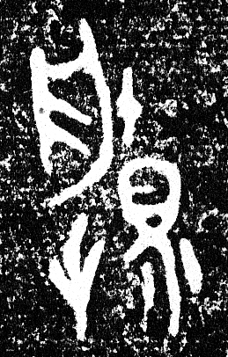（集成10253）
C組
C1 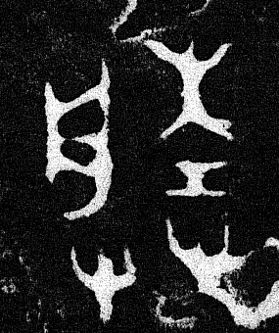（集成2650） 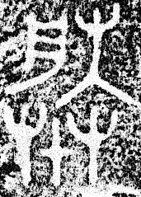（集成4593） 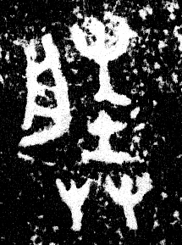（集成4604.1） 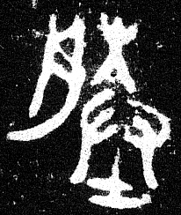（集成10267） 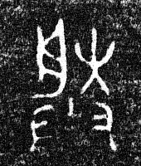（集成10157）
C2 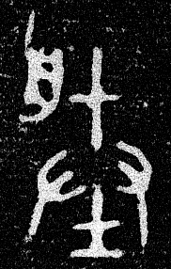（集成4561） 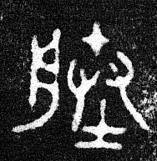（集成10129）
D組
（新收1462）
E組
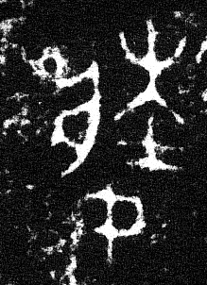（集成10131） 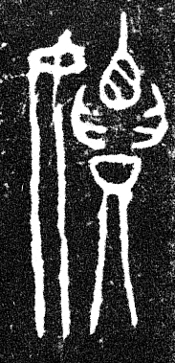（集成10004）
F組
樊君鬲（集成626）
一
A組字隸定作媵。“媵”說文所無，《玉篇》女部“女從嫁也”，《廣韻》媵“送女從嫁”，《儀禮·士昏禮》“媵禦餕”鄭注“古者嫁女必姪娣從，謂之媵”。金文媵字從女朕聲，其造意為以女陪嫁。從朕從女的媵字一直用到現在，形義均為改變。
二
B組字隸定作賸，《說文·貝部》“物相增加也，從貝，朕聲，一曰，送也，副也”。《玉篇》“賸，相贈也，以物相加，送也”。賸作媵解在金文中出現的頻率最高。諸侯之女出嫁，不僅有男女陪嫁，更有財貨，出土的大量媵器便是陪嫁之物。“賸”從貝朕聲，正表所陪嫁之財貨。
B3作（集成4039），所從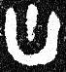的應是“”訛變而來，原因不明。
B4作（集成10277），一開始我們誤認為是從舟從尊，但是仔細觀察，的下面還有兩豎，是貝，不是酉，所以此字可以看做（集成3974）的省變。
B5中的賸作（取膚匜，集成10253），省掉一個又，所從的貝右側拉長，同時爲了形體美觀，添加飾筆，很容易誤認為見，實則不然。同組另一件匜（集成10126）中的賸字寫法與之相同。
三
C組字隸定作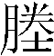，從士朕聲。《說文·土部》“塍，稻中畦也。从土朕聲”，學者多依許說，謂金文中的塍即為說文中之“塍”，在金文中假借為賸，表媵嫁之意。然而塍在金文皆用如媵，現尚未發現其與說文“稻中畦”之意相關的文例，因此解釋為通假似較牽強。對此早有學者表示懷疑，如馬敘倫謂說文塍字“本訓捝失”，而阮元《積古齋鐘鼎彝器款識》卷八云“塍即賸之異文，贈送之意”。蓋阮說是。我們認為金文中的“塍”與說文小篆的“塍”所代表的并非同一個詞，而是各有源頭，兩字形近相混。
細審字形，金文中的“塍”作（集成4604.1）或（集成10267），朕為聲符，而形符卻并不從土。金文“土”字大多作。查檢《殷周金文集成》，塍字所從形旁并無作，而都作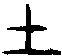，與金文中的“士”字形同。金文“士”作，作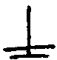，所從兩橫彼此長短多變，正與“塍”所從相同。《詩·小雅·我行其野》“我行其野，言采其葍。不思舊姻，求爾新特”鄭箋“不以禮嫁，必無肯媵之”正義曰“禮，大夫乃一妻二妾，是有侄娣為媵，士庶人則不能備矣。此詩所述，下及庶人，本自無媵。而雲無肯媵者，《釋言》云‘媵，送也。’妾送嫡而行，故謂妾為媵。媵之名不專施妾，凡送女適人者，男女皆謂之媵”由此可知媵婚制不僅送女子陪嫁，也同樣可以送男子陪嫁。又如《左傳·僖公五年》“執虞公及其大夫井伯，以媵秦穆姬”，即以虞公及其大夫井伯為媵臣，作為秦穆姬的陪嫁。
綜上所述，我們認為“塍”字為從朕從士的形聲字，應隸定為，其造字意圖強調以士為陪嫁，著眼于媵臣，故意符為“士”。《說文》所收“塍”字從土朕聲，由於後代土，士兩字形近，故而學者多將金文中的與《說文》的塍混為一字。
四
D組從子從朕，隸定作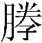，字書未收，於金文也僅見於㠱侯簋，銘文如下：
㠱侯作㠱井
姜妢母尊
簋其萬年子=
孫=永寶用
由於“”字僅此一見，而且“尊簋”這個詞例比較特殊，所以我們一開始不敢確定的意義。後來依據以下幾點，我們確定是媵的異體。首先根據兩周婦女命名稱字的習慣和“”字出現的位置判斷，“”字不應該是私名。其次，文例方面，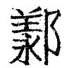伯受簠（集成4599）“伯受用其吉金作其元妹叔嬴為心賸𩞑簠”，尋仲匜（集成10266）“尋仲媵仲母□子=寶匜”與此文句相似，其中的“賸𩞑簠”,“媵仲母□子=寶匜”正与“尊簋”的结构相同，所以我們判斷這應該是一件媵器。構形方面，從朕從子。聲符與塍、媵、賸同。意符從子，古代年輕男女都可稱子，故從子表示陪嫁的青年男女。當媵講於意義、文例、形體均無障礙，是媵的異體無疑。
五
E組字是由兩個字的構件牽合而來，趙平安師稱之為“牽合結構”。吳振武先生首先注意到古文字中“將兩個經常通假的字糅合成一個字的例子”。吳先生指出侯馬盟書中的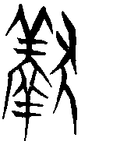（《侯马盟书》六七：四五）是由 “獻”和“鮮”这两个经常通假的字糅合而來。江學旺先生亦曾撰文對古文字中的兩個或兩個以上的異體字糅合成為一個字的現象加以討論。趙平安師歸結吳振武先生和江學旺先生的觀點，將這種由兩個或兩個以上的字的構件牽合成為一個字的結構形式稱為牽合結構。
（集成10131），從朕從士從女，應當是由“媵”、“塍”兩字牵合而來。（集成10004）則應當由“媵”、“賸”牽合而來。其所從的嬴泉先生認為是由（樊君鬲，集成626）中的替換而來。我們認為这一观点尚有值得商榷的地方。中的應是由（集成3988）省去而來，本是羨畫，所以不應是的來源。應是朕所從的“丨”變為肥筆後再美術化而來。
六
F組（樊君鬲，集成626），這個字何家興先生認為從人從貝從興，興為聲符，我們認為此字從人，從賸省。金文朕字一般作（師遽簋），其所從之“丨”可變為肥筆作（善夫克鼎），再加裝飾性的筆畫作（毛叔盤）。加貝旁便是（集成3974）。所從賸省即是類似的結構省去，累增𦥑而來。
七
除了D組，我們於每組都分了若干小類，除了每組特別指出的變體之外，其餘的分類都是根據“朕”的不同寫法而分，再具體一些就是朕中間的“丨”寫法不同。朕，甲骨文作（《甲》二三〇四），金文多作（諫簋），其所從的“丨”往往會在中間加一點，這一點可以拉長為一短橫，而後還可以變為類似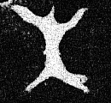形或上部加兩撇。為了直觀形象，我們以B組為例，將其變化軌跡圖示如下：
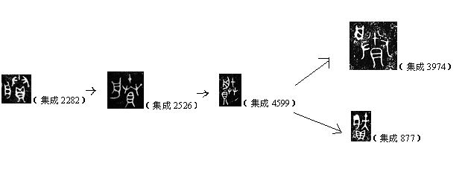 結論：我們認為金文中的媵、賸、、諸字是一組異體字，它們的聲符相同，只是就媵婚這一現象的不同側面而分別選用士、女、貝、子作為形符。這几组字互相之間并沒有假借的關係。由於文字的發展和詞義的演變分化，和被淘汰，賸成為了剩的別字，而媵婚的意義一般只用“媵”表示。

補記：小文草成後蒙趙平安師審閱全稿并多次指導修改，僅致謝陳。

金文中還有大量的媵寫作朕，是一種假借現象，我們在此不討論。
《說文解字六書疏證》卷二十六。
吳振武：《戰國文字中一種值得注意的構形方式》，載《薑亮夫 蔣禮鴻 郭在貽先生紀念文集》，上海教育出版社2003年。
江學旺：《淺談古文字異體糅合》，載《古漢語研究》2004年第1期。
嬴泉：《談楚系金文中“媵”字的演變》，復旦大學出土文獻與出土文字研究中心網站 （http://www.guwenzi.com/SrcShow.asp?Src_ID=629）2009年1月6日。
何家興：《金文札記二則》，復旦大學出土文獻與古文字研究中心網站 （http://www.guwenzi.com/SrcShow.asp?Src_ID=619）2009年1月5日。
關於“丨”的演變，可參看裘錫圭先生《釋郭店緇衣“出言有丨，黎民所訁丨”——兼說“丨”為“針”之初文》，載《中國出土古文獻十講》，復旦大學出版社2004年。 本文收稿日期為2009年4月19日 本文發佈日期為2009年4月20日

